哈利波特的魔法掃把

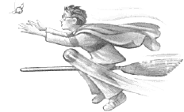
主辦單位：國立科學工藝博物館
協辦單位：國立高雄應用科技大學 機械工程系
財團法人國立高雄應用科技大學文教基金會

(感謝國科會『以國小學生常玩的倒立掃把來展示及說明慣性矩及相關工程理論』NSC：90-2515-S-151-004計劃及財團法人國立高雄應用科技大學文教基金會相關經費支持)

魔 法 簡 介
你羨慕哈利波特的魔法神力嗎？你是否也幻想著和哈利波特一樣能自由操縱掃把呢？讓我們來教你一些讓掃把或其他物品倒立在手上而不會掉落的好方法，大家比一比，看誰的魔法比較厲害。其實這裏面隱藏著一些有趣的科學原理，我們將帶你走進創意的科學世界裡，活動的過程將充滿了趣味性、知識性、與啟發性；藉由我們生動活潑的示範與說明，以及自己動手操作的方式，讓你體驗與認識日常生活中常常出現的有趣現象；你還可藉由親自動手作實驗，充分發揮你的創造能力與解決問題的能力。你相信你能成為高空王子走在鋼索上嗎？你還相信你也能成為花式溜冰高手嗎？不要懷疑，很多日常現象或問題都與活動所要傳達的科學知識有關，你的生活或許因此改觀。並希望你們今天都能有豐富的收穫。
魔法指導人員

姓名 | 活動任務 | 服務機關與e-mail | 職稱
郭宏仁 | 授課老師 | 國立高雄應用科技大學 機械工程系  DONY@ms32.url.com.tw | 學生
柯富仁 | 輔導人員 | 國立高雄應用科技大學 機械工程系 | 學生
蔡宗欣 | 輔導人員 | 國立高雄應用科技大學 機械工程系 | 學生
陳順榮 | 輔導人員 | 國立高雄應用科技大學 機械工程系 | 學生
莊育旗 | 輔導人員 | 國立高雄應用科技大學 機械工程系 | 學生
楊逢原 | 輔導人員 | 國立高雄應用科技大學 機械工程系 | 學生
李旺龍 | 指導教師 | 國立高雄應用科技大學 機械工程系  dragon@cc.kuas.edu.tw | 教授
王啟祥 | 綜理活動 | 國立科學工藝博物館科技教育組  hsiang@mail.nstm.gov.tw | 助理研究員

魔 法 流 程
時間 | 單元名稱 | 內容簡介 | 內容詳述
9：00~9：10  (14:00-14:10) | 活動開場 | 說明活動流程，介紹人員。 | 說明活動目的、流程，以及介紹活動帶領人員。
9：10~9：15  (14:10-14:15) | 哈利波特組隊員 | 分隊並選小隊長 | 全部學員進行分隊並選出一位小隊長。
9：15~9：20  (14:15-14:20) | “ 立 ”久彌新的哈利 | 倒立物品初體驗 | 讓你親自試試看倒立不同物品於手指上的情況
9：20~9：27  (14:20-14:27) | 飛不了與飛不停的哈利 | 了解慣性 | 讓你藉著活動了解物體具有的慣性特質。
9：27~9：40  (14:27-14:40) | 轉不了與轉不停的哈利 | 了解轉動慣量 | 讓你藉著活動了解物體具有的轉動慣量特質。
9：40~9：50  (14:40-14:50) | 哈利波特走鋼索 | 認識日常生活的轉動慣量 | 介紹生活中轉動慣量的例子，並教你如何利用轉動慣量解決生活中的問題。
9：50~10：00  (14:50-15:00) | 靈機一動的哈利 | 回答問題錦囊簿 | 讓你藉著回答簡單的相關問題，加深對慣性及轉動慣量的觀念。
10：00~10：10  (15:00-15:10) | 哈利波特變魔法 | 修正倒立物品 | 教你如何增加倒立物品的穩定性。
10：10~10：20  (15:10-15:20) | 哈利波特找重心 | 尋找重心 | 讓你認識重心，及教你如何正確的找尋物體重心所在。
10：20~10：30  (15:20-15:30) | 哈利波特旋轉盤 | 玩玩扭腰旋轉盤 | 讓你體驗溜冰選手的高速旋轉
10：30~10：40  (15:30-15:40) | 哈利波特進階魔法 | 控制倒立物品、認識相關公式 | 教你認識簡單的控制系統，以及藉由遊戲增強你的物理基礎。
10：40~10：50  (15:40-15:50) | 哈利波特V.S花式溜冰選手 | 改變轉動慣量，改變轉速 | 教你如何成為優秀的運動選手。
10：50~11：00  (15:50-16:00) | 哈利波特的戰鬥陀螺 | 轉動物體的定軸性 | 教你如何打贏別人的戰鬥陀螺。
11：00~11：10  (16:00-16:10) | 靈機再動的哈利 | 回答問題錦囊簿 | 讓你藉著回答簡單的相關問題，徹底了解轉動世界的物理。
11：10~12：00  (16:10-17:00) | 哈利波特出外飛行囉 | 參觀動力與機械展示廳 | 藉著參觀相關主題，深入學習。

魔法課程一： “立”久彌新的哈利
魔法道具：鉛筆 × 1、長直尺(30公分) × 1、塑膠鎚 × 1、可伸縮
摺疊雨傘 × 1。
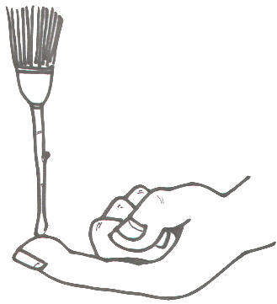
魔法實驗：找出鉛筆、長直尺、塑膠鎚、可伸縮摺疊雨傘。將以上物品直立於手的任何一根手指上（用哪一頭都沒有關係），試試看你能否使其立著不掉落，或比比看哪一種物品你能立得最久。再重新多試幾次，看看是否都是同一種物品立得最久（實驗中小心別打到其他人或東西）。
魔法實驗：叫學員將物品直立於任何一根手指上，用哪一頭都沒有關
係，並先用另一手扶著，接下來跟他們說等我喊開始的時
候，大家再一起放開扶著倒立物體的那隻手，並試著不要
讓物體掉落，來比比看誰能立得最久（ps：要跟學員叮嚀
小心別打到其他人或東西）。
魔法講述：感覺一下哪一類的物品你比較能立著久一點，而哪一類的物品較難立起來。想一想你能立得比較久的物品與立不久的物品他們的重量是否有差別呢？
魔法講述：問問大家是否知道為什麼倒立xxx物品獲勝的機率比較大，而倒立xx物品獲勝的機率比較小，讓大家舉手發言………………。
魔法講述：或許有人能夠講得出來正確答案，也或許有人不曉得真正原因，這時就先大概跟他們提一下說：這其中最大的主因是有一個東西在搞怪，在物理世界裡，我們稱它為轉動慣量。也許大家從沒有聽過，也或許有人曾聽過但卻沒有真正搞懂它的原理，沒關係，接下來呢，還有很多有趣的課程在後頭，只要你們好好聽課，自然就會明白了。
魔法問題：
1.下列何種物品立在手指上，你能立得較久呢 ?
(1)鉛筆 (2)長直尺 (3)塑膠鎚 (4)可伸縮摺疊雨傘
2. 你覺得能立在手指上較久的原因可能是下列何者因素呢 ?
(1)重量較重 (2) 重量較輕 (3)體積較大 (4) 體積較小
魔法課程二： 飛不了與飛不停的哈利
魔法道具：塑膠杯 × 1、厚紙板 × 1、硬幣 × 1。
魔法實驗：找出塑膠杯、厚紙板、硬幣。將塑膠杯口用厚紙板蓋住，
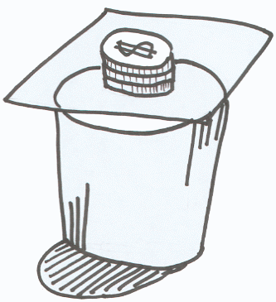
再將硬幣放在厚紙板上，一手握住塑膠
杯，另一手捏住厚紙板的一個邊緣，並
試著抽走厚紙板而讓硬幣掉入塑膠杯
內。
魔法講述：想一想為什麼當你快速的抽離厚紙板之
後，硬幣會掉落杯內，卻不會隨著厚紙板的抽離而跑走！
試著回想看看當你坐車子的時候，車子從停止到行進
與從行進中忽然停止會發生什麼狀況。
魔法講述：其實啊這是因為地球上的每一個物體，都具有一個相同的
特性，就是會想要努力的維持它原本的行為狀態，而這種
現象呢在物理世界裡我們稱之為“慣性”。所以啊硬幣也
是地球上的一種物體，也就具備有慣性的特質，而原本硬
幣是不動的停在厚紙板上，當你快速的抽走厚紙板之後，
因具有慣性所以還會想維持原來不動的狀態，但最後因地
心引力的拉引而掉入了杯內。但若你抽離厚紙板的速度太
慢是不行的喔，因為硬幣與厚紙板之間有著摩擦力，若你
抽得太慢，硬幣就會被厚紙板帶著走了。
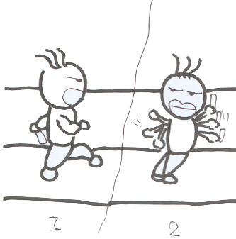
魔法實驗：請你從某一點快速跑到某一點後，立即停住。看看會發生什麼現象。
魔法講述：想一想參加賽跑時，當你跑到終點後你會馬上停下來還是會慢慢的停下腳步呢！
魔法講述：現在你知道了原本靜止的物體會維持原本靜止的狀態，但
若是原本在動的物體呢？………….想想看剛才快跑
後急停的你最後是不是會發生身體向前傾撲的現象
呢，這是因為我們的身體原本是在做向前奔的動作，但一
旦我們停下腳步之後，因腳跟地面有了大的摩擦會被制止
住，但我們的身體還在作前進的動作，沒有東西牽制住
它，所以也就會發生身體向前傾的現象了。所以由此我們
還可以知道原本運動中的物體還會維持原本運動的狀
態。有一個偉大的物理學家就給物體的這一種特性稱為
“慣性” ，並且給了慣性一個定理：在外力合為０之下，
靜止恆靜，動者恆做等速度直線運動。
魔法例子：你們覺得若要推動一台機車跟汽車，哪一種要花比較大的力氣？仔細想一想當交通號誌變綠燈後，通常會是機車先通過十字路口，還是汽車呢？
魔法講述：所以你們可以在行經十字路口或停紅綠燈的時候，可能會
看到斑馬線的前面畫了一個大框框，裡面寫著機車停等區
且畫著一個機車騎士的圖案，這個啊是為了讓機車騎士可
以停在這個框框內，而汽車則停在稍後方，等燈號變綠燈
後，因為機車較輕可以較快的起動以增加流通速度，而汽
車的重量因太重所以起動的比較慢
魔法講述：由此我們就可以說質量較大的物體，慣性較大，而質量小
的物體，慣性就較小。所以呢若你同時叫一個胖的人跟一
個瘦的人去做相同的工作，可能瘦的會馬上就起身去做，
而胖的行動則較慢，但若要比誰做得比較久那可能是胖的
了，因為他的慣性比較大啊，所以要停下來也比較難囉～
～嘿嘿～～開玩笑的…^O^。
魔法重點：
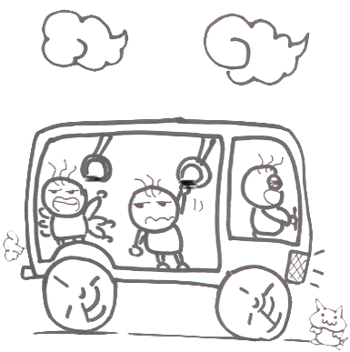
1.地球上的每一個物體，都具有一個相同的特性，會想要努力的維持它原本的行為狀態，而這種現象呢在物理世界裡我們稱之為“慣性”。

2.慣性定理：在外力合為０之下，靜者恆靜，動
者恆做等速度直線運動。
魔法問題：
1.若你要讓停在厚紙板上的硬幣在抽走厚紙板
之後，掉入杯內，會選擇下列何種方法?
(1)慢慢抽離厚紙板 (2)快速抽離厚紙板
(3)搖晃杯子 (4)沒有辦法
2.為什麼當你快跑急停後，身體卻會發生向前傾撲的現象呢 ?
(1)轉動慣量的作用 (2)慣性的作用
(3)地板太滑看 (4)跑太快
3.為什麼停紅綠燈的地方要劃一個大框框讓機車停，而汽車卻得停
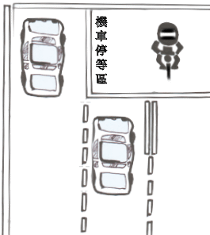
在框框後呢 ?
(1)汽車慣性較小 (2)機車慣性較小
(3)汽車跑較慢 (4)機車體機較小
4.若當我們關掉電風扇之後，為什麼電風扇不
會馬上停下來呢 ?
(1)轉速太快 (2)馬力太強
(3)還有電力 (4)慣性效應
魔法課程三： 轉不了與轉不停的哈利
魔法道具：鉛筆 × 4、塑膠鎚 × 2、可伸縮摺疊雨傘 × 2、海綿塊
× 2、同重量圓環與圓盤 × 1、斜坡架 × 1。
魔法講述：在之前的課程，你們已經知道了物體在直線運動時，會有所謂的慣性效應，而想想若物體是在作轉動呢？是不是也有屬於他的另一種慣性行為呢？答案是有的，在物理世界裡，我們稱它為轉動慣量，而且他不但與慣性一樣跟重量有關係，還跟重量的分佈有關。若你們聽不太懂沒關係，讓我們來作幾項實驗你們就會明白了。
魔法實驗：拿起鉛筆用手挽當支點甩一甩，再拿起塑膠鎚或雨傘起來甩一甩。哪一種比較好甩動，哪一種比較不易甩動呢？
魔法講述：想一想甩動的難易程度跟物體的什麼有關呢？這是因為鉛
筆的重量小，故較容易轉動，而相反的，塑膠鎚或雨傘的
重量大，故不容易轉動。因為這是轉動的行為，我們為了
要跟直線運動的慣性作區別，所以我們將轉動物體這種類
似慣性的性重稱為轉動慣量，就跟慣性一樣，物體的重量
越大其轉動慣量就越大，也就越難以轉動起來，且一但轉
動起來會比較難讓它停下來，相反的，所以你們就可以知
道轉動慣量小的物體轉動會怎樣………….。
魔法講述：現在你們都知道重量越大的物體，其轉動慣量愈大，要使其旋轉就需要更大的力量，且如同慣性的性重一樣，正在旋轉時需要更大的力來制止，但轉動慣量還有一點是跟慣性不同的，就是物體旋轉的難易程度不僅跟物體重量大小有關，而且還跟物體的重量對轉軸的分佈有關。說到此大家可能還是一頭霧水，沒關係，接下來的遊戲實驗裡會讓各位清楚的明白我在些什麼。
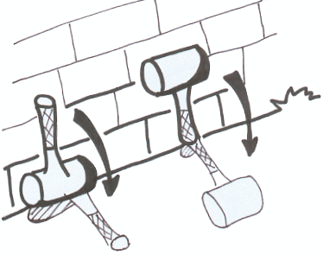
魔法實驗：拿出兩隻塑膠鎚，一隻的鎚柄往下並
靠著牆角直立，一隻的鎚頭往下同樣也靠著牆角直立，先用兩手托住上緣，等準備好後同時放開兩手讓塑膠鎚自由落下 (底下請墊上海綿以防破壞地面及製造噪音)。觀察何者會先碰到地面。
魔法講述：多次實驗之後，想一想為什麼塑膠鎚的擺法不一樣，就會使得掉落的速度有差異呢？
魔法講述：為什麼兩者的重量一樣，但卻是鎚頭往下的塑膠鎚較先碰到地面呢？…..你們先說說看塑膠鎚是繞著哪一轉軸在轉動的呢？……對了，是繞著地面上轉軸在旋轉的。那你們再觀察看看，鎚柄在下的重量分佈距離轉軸線較近，還是鎚頭在下的較近呢？………嗯~~對了，是鎚頭在下的重量分佈離轉軸較近。而在實驗當中我們又可以看出來鎚頭在下旋轉得較快，由此我們就可以知道若重量分佈離轉軸較近的，其旋轉較快，而旋轉較快我們又可以說它的轉動慣量較小。相反的，所以你們就知道重量分佈離軸線較遠的，轉動慣量較大ㄚ？…………那轉動得較快還是較慢ㄚ？………….
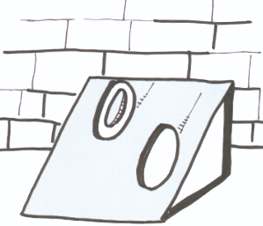
魔法實驗： 拿出相同重量的空心圓環與實心圓
盤，使其同時且從相同高度位置落下斜坡，看看誰跑的比較快，還是一樣快呢？
魔法講述：多次實驗之後，想一想同重量的空心圓環與實心圓盤它們的不同點在哪裡呢？
魔法講述：觀察看看，是不是空心圓環的重量分佈比實心圓盤的重量分佈距離轉軸較遠呢？…………….由此我們可以再一次的驗證，轉動慣量除了與重量有關之外，還牽泛到重量的分佈情況，空心圓環大部份的重量分佈離軸線較遠，故其轉動慣量比同重量但其重量分佈離軸線近的實心圓盤大，所以轉動慣量也較大，故圓環總是會跑輸圓盤。
魔法問題：
1.當你甩動鉛筆與塑膠鎚時，會發覺甩動的難易程度有差別，你認為這是跟轉動物體的什麼特性有關呢？
(1)體積 (2)形狀 (3)轉動慣量 (4)高度
2.轉動慣量跟慣性都是跟物體的什麼有關呢 ?
(1)體積 (2)形狀 (3)重量 (4)高度
3.一根鎚柄朝下，及一根鎚頭朝下的塑膠鎚，同時倒下後，哪一根
會較快到達地面?
(1)鎚柄朝上的 (2)鎚頭朝下的 (3)同時到達 (4)不一定
4.承上題，比較快落到地面的轉動的比較快，那轉動的快慢又跟物體的什麼有關呢？
(1)體積 (2)形狀 (3)轉動慣量 (4)高度
5.承上題，同重量的塑膠鎚如何比較轉動慣量的大小呢 ?
(1)體積差異 (2)形狀輪廓 (3)外觀顏色 (4)質量分佈
6.以下何者的轉動慣量較大呢 ?
(1)質量分佈距離轉軸比較近 (2)質量分佈距離轉軸比較遠
(1)一樣 (2)不一定
魔法課程四： 哈利波特走鋼索
魔法道具：生蛋 × 2、熟蛋 × 2。
魔法講述：有了之前轉動慣量的認識之後，接下來用幾個生活上的應用實例讓你們知道轉動慣量有什麼好的用處。
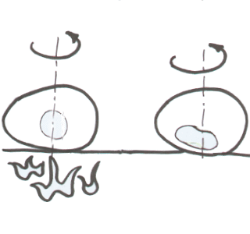
魔法實驗：拿一顆生蛋以及一顆煮熟的蛋，將其
平放在桌上，並同時用手轉動兩顆蛋，看看哪一顆較快停下來，哪一顆較慢停下來。再將兩顆蛋彼此交換多次之後，看看你還能不能分辨出來哪一顆是生蛋哪一顆是熟蛋。
魔法講述：在多次試驗之後，都會發現熟蛋轉的時間總是比生蛋久，再拿出一顆生蛋及一顆熟蛋出來，這次不要讓學員知道生蛋是哪一顆，熟蛋是哪一顆，同樣的同時轉動兩顆蛋，並讓大家猜一猜哪一顆是生蛋哪一顆是熟蛋。等大家猜完之後，當場撥開熟蛋給大家看大家猜得對不對。
魔法講述：想一想生蛋跟熟蛋的差別在哪裡，你又該以什麼來分辨它
們呢？
魔法講述：原因就在生蛋旋轉時，因蛋黃及蛋白
還是液體狀態，所以密度較大的蛋黃
(重量較大)，轉動後會因離心力的關
係，呈被壓扁的狀態，所以由質量分
佈就變得比轉動前的還大了，所以使
得轉動慣量增加，就變得轉得較慢，
而煮熟的蛋因蛋黃與蛋白已呈固體且與外殼合再一起了，所以轉動後轉動慣量不會增加，也就能轉得比生蛋還久了。
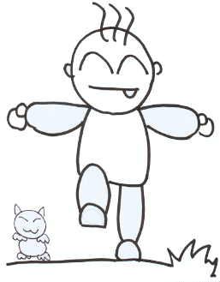
魔法實驗：先立定站著後，蹺起一腳，另一腳僅
以腳尖著地，看看你能維持多久而不落下。
魔法講述：觀察一下你自己或別人用單腳站立時，通常身體會呈現什麼姿勢！
魔法講述：只用腳尖著地的人會發生身體搖搖晃晃的情況，且當輕推他們時，有人會自動平舉雙手來保持平衡並作繞圈旋轉的動作。你們知道為什麼我會叫大家玩這個遊戲了吧，嗯~~對了，這又跟轉動慣量有關了，在你們的身體快傾倒的情況之下，你們會將貼放在褲管的雙手平舉起來，因為你並不希望自己那麼快的倒下，你想讓身體較不容易發生轉動即轉得慢一點，好讓你有多餘的時間藉著手晃動的力量來救起自己，所以當你平舉雙手之後，也就無形中增加了你對轉軸的轉動慣量了，雖然你之前未聽過或未真正了解轉動慣量，但你卻天生的會用它，所以啊，你們大家都有學習物理的天然細胞喔！

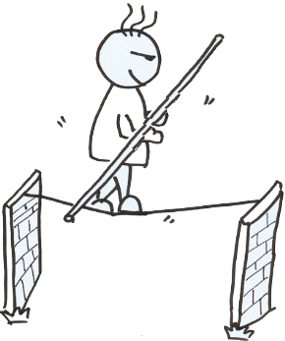
魔法例子：之前有一個人人稱為高空王子的杰伊，走在一條鋼索上，橫渡愛河，你們知道他是如何辦到的嗎？
魔法講述：之所以他能走在比自己腳還細的鋼索上
的原因，是因為他拿著一根長長且重重
的長棍，這根長棍幫助他把轉動慣量增
加了好幾倍，所以就比較不會搖搖晃晃了，只要好好的維
持身體的重心在平衡位置就行了。
魔法問題：
- 我們能藉由轉動來分辨生蛋及熟蛋，是因為 轉動的什麼特性 ?
(1)速度 (2)轉動慣量 (3)慣性 (4)方向

2.當你走在獨木橋上時，用什麼姿勢通過比較能避免掉落 ?
(1)單腳跳過 (2)雙手環抱肩膀
(3)倒立 (4)雙手向外平舉
3.若你必須走在高空鋼索上，你會選擇下列何種物品帶著身上呢 ?
(1)鉛筆 (2)雨傘 (3)掃把 (4)長木棍

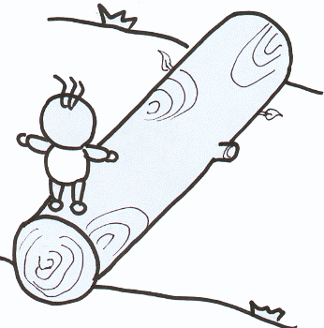
魔法課程五： 靈機一動的哈利
魔法講述：對於直線運動的物體而言，存在有慣性的特性，且重量越
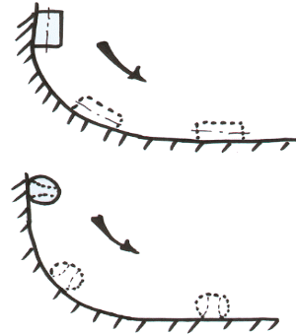
大，慣性效果越大，原來靜止的物體愈難使其動起來，而原本正在作直線運動的物體也愈難停下來。
魔法講述：對於轉動的物體而言，存在有轉動慣量的特性，其大小除了和重量有關之外，還與物體重量對轉軸的分佈有關。若轉動慣量大的物體，較難使其轉動起來，但若轉動之後要使其停下來，相對的也要更大的力氣。
魔法講述：你是否也能舉出生活上你所知道的例子，跟慣性或者轉動慣量有關係的呢？
魔法問題：
1.下列何者不是慣性的定義 ?
(1)在外力合為零之下，靜者恆靜
(2)在外力合為零之下，動者恆作等速度直線運動
(3)越重的物體，慣性越大 (4)越輕的物體，慣性越大

2. 下列何者不是轉動慣量的定義 ?
(1)重量越大的物體，相對的轉動慣量也越大
(2)重量分佈離轉軸越遠的，轉動慣量越大
(3)體積越大的物體，轉動慣量越大
(4)轉動慣量越小的物體，要使其停止轉動比較容易
魔法課程六： 哈利波特變魔法
魔法道具：可伸縮摺疊雨傘 × 4、直尺 ( 20公分) × 4、黏土 × 4。
魔法實驗：拿起一團黏土和一把直尺，將黏土加在直尺的任何一個位置。
魔法講述：請好好的思考一下，要加在什麼位置、加多少、如何分配，才能讓直尺立在手指上較久。…………。
等大家好了之後，再讓大家比比看誰的直尺較耐久……。
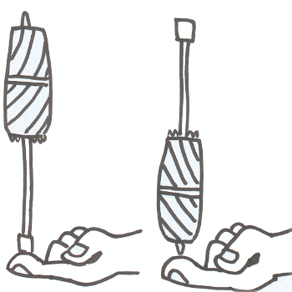
魔法實驗：拿起雨傘，將傘尖的地方立於手指上，
同樣放開手後盡量維持平衡看誰較慢倒下來。………………
再將雨傘顛倒過來立在手指上，也是一樣放開手後盡量維持平衡看誰較慢倒下來。…………………
魔法講述：仔細觀察一下，第一次的支撐時間跟第二次的支撐時間誰
比較久。
魔法講述：在經過先前的遊戲實驗之後，你們再回過頭來想想一開始的倒立物品遊戲。現在請每個人拿起桌上的雨傘，並將傘尖的地方立於手指上，同樣放開手後盡量維持平衡看誰較慢倒下來。…………….現在請再將雨傘顛倒過來立在手指上，也是一樣放開手後盡量維持平衡看誰較慢倒下來。………………。

你是不是會發現第二次的支撐時間會比第一次的
久。現在你們應該可以很清楚的了解，這其中的原因了吧~~=^O^=…...是不是可以請一個人來說說看你的想法
( 原因是因為傘尖在下其轉動慣量小，旋轉較容易 )
魔法問題：
1.在倒立直尺時，為什麼加上黏土後，能立在手指上較久呢 ?
- 體積增加了 (2)長度增加了
(3)轉動慣量增加了 (4)形狀改變了
2.你認為倒立雨傘時，要如何做才能較穩定呢 ?
(1)傘尖朝下 (2)傘柄朝下
魔法課程七： 哈利波特找重心
魔法道具：直尺(30公分) × 4、塑膠鎚 × 1、不規則厚紙板 × 1、半月型厚紙板 × 1、擺錘架 × 1、塑膠杯 × 1、長木板× 1。
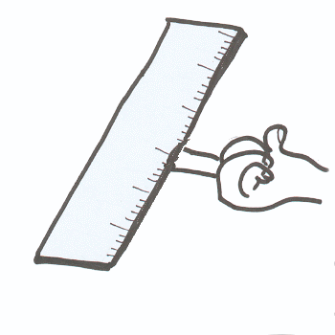
魔法實驗： 拿出直尺，並把他橫放在一根手指
上，試著保持它的平衡而不會產生晃動或掉落。若平衡後將此刻你手指的位置記下來或畫下來。
魔法講述：在你們的潛意識裡，一開始會想把手指放在尺的哪一個位置呢？而能讓直尺平衡的位置你知道該如何稱呼它嗎？
魔法講述：其實物體之所以會倒下的原因是因為有一力對轉軸或支承點產生力矩的因素，現在你們把直尺 ( 30公分) 橫放在一根手指上，試著保持它的平衡而不會產生晃動或掉落。…在你們的潛意識裡，一定會想把手指直接放在尺的中央，因為你會認為若托住中央的地方會能使直尺較容易保持平衡，嗯~你們的想法是沒錯的。而能托住物體使它保持穩定的那個地方，我們把它稱為物體的重心，就是所謂的平衡點；如果以一個形狀規則對稱的物體來說，例如籃球，它的重心就是位在幾何中心，也就是球心上，但對一個不規則的物體來說，例如塑膠鎚，它的重心會比較偏向鎚頭較重的那一端。
魔法實驗：現在呢，我再來教教大家一個找直尺重心的方法。……
再拿起直尺，用雙手的其中一根手指各托住直尺的最外，
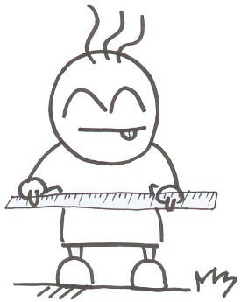
之後先將右手手指慢慢往中央移動約5公分距離，然後再將左手移動約2公分距離，接著再試著移動右手，看看會發生什麼事情。(這時你會發現，明明你是要移動右手，但怎麼會是左手在直尺下面滑動呢？)。接下來，你就依序的慢慢移動左右手指，直到它們相遇的時候，將兩手相遇的地方記下來或劃下記號，這時候你再用一根手指托住作記號的地方，看看直尺是否還會搖搖晃晃的。
魔法講述：你會發現這個時候，直尺變乖了許多，較不會再搖搖晃晃了，再看看這次你手指托住的地方是否跟第一次用直覺托住的地方一樣，還是有所差異呢？這兩次讓直尺平衡所花的時間誰較短呢？
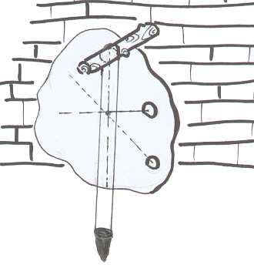
魔法實驗：拿出一塊不規則不對稱形狀的厚紙板，同樣用一根手指托
住下面保持平衡來找出平衡點，找到後作上記號。然後用其中一個孔掛在擺錘架上，並在擺錘兩條線中間劃一線，再換另外一孔，同樣劃一條線，看看是否兩條線上會交出一點？你可以再換另外一個孔試試看再劃第三條線，看看是否會與其他兩條線交在同一點？若有的話，試著用手指托住那一點並盡量保持厚紙板的平衡。
魔法講述：若你找到了讓厚紙板平衡的點，看看這次你手指托住的
地方是否跟第一次用直覺所托住的地方一樣，還是有所差異呢？
魔法講述：直尺算是一種較規則對稱的東西，所以剛剛你會直覺的會知道重心會落在尺中央附近，但若今天是一個非對稱的東西呢，譬如說，捏得彎彎曲曲的黏土，那你該如何尋找？……………………
OK！讓我來教大家一個方法吧（可先問問大家有什麼方法），拿出一個事先剪裁好稜稜角角的厚紙板，先讓他們試著找出平衡重心點 ( 同樣用一根手指托住下面保持平衡來找 )，找到後作上記號。然後用其中一個孔掛在擺錘架上，並在擺錘兩條線中間劃一線，再換另外一孔，同樣劃一條線，這兩線上會交出一點，這個點呢，就是重心了，你可以再換另外一個孔試試看再劃第三條線，你會發現第三條也會跟第一條和第二條相交在剛剛的交點上，試著用手指托住它保持它的平衡，你看這樣是不是比較容易呢
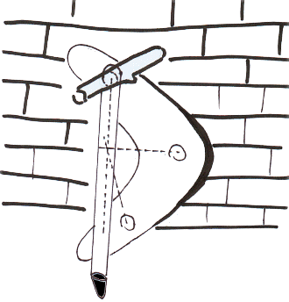
魔法實驗：再拿出另外一個厚紙板，形狀類以半月型，同樣上面也挖了三個洞，再依序吊在擺鐘架上，同樣也必須劃線，看看是否也能交出一點。
魔法講述：看看這次的點是在厚紙板上還是在厚紙板外面？……
這一次的交點則會跑到半月行厚紙板的外面，由此可以看出來重心的位置不一定會是在實體上，就如同塑膠杯一樣，它的重心會落在中間裝茶的地方，而不會落在杯體上。
魔法實驗：請站請來，並試著指出你身體的重心在哪裡？
魔法實驗：彎下你的腰盡量讓手摸到腳尖的地方。………………
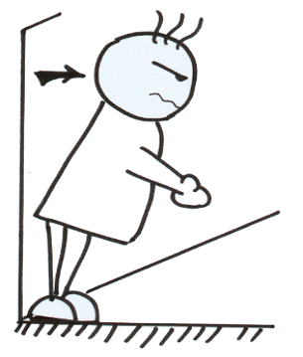
接下來找一面牆壁，將屁股及腳跟靠
在牆上，重新彎下腰，看看這次是否能摸得到腳尖。
魔法講述：如果這次你無法彎下腰摸倒腳尖，你知道原因出在哪裡嗎？想想看你身體的重心在彎下腰時會跑到哪裡呢？當你努力的想彎下腰你的身體會不會向前傾倒啊？
魔法講述：這就是當身體向下彎時，重心已經改變到身體的外面了，且你的重心已不在支承底面的正上方，因此就會產生一個力矩，使身體發生轉動傾倒。
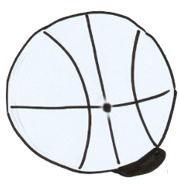
魔法講述：想想看為什麼當你站在行進中的公車或火車或搖晃的物體
上時，會想自然的張開雙腳。
魔法講述：現在你們應該已經知道什麼是重心，也知
道重心會因物體形狀不同而落在不同的地
方，同時也知道若要造成物體翻倒，就要
使重心超出支承底面正上方之外，而什麼又是支承底面
呢？它位在哪個地方呢？現在就讓我再來告訴你們
吧。………支承面是位在支撐位置所圍成的一塊面積區域
內，就椅子來講，他有四個支撐腳，而這四隻椅腳所圍成
的區域就是支承底面，同樣的人的支承底面就在兩雙腳所
圍成的區域；所以若你曾經站在行進中的公車或火車或搖
晃的物體上時，一定會想自然的張開雙腳，因為你不想讓
重心跑出雙腳所圍成的支承底面正上方。
魔法問題：
1.請問籃球的重心在何處？
(1)籃球表皮上 (2)籃球裡面的中央
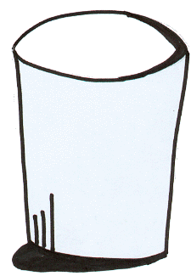
(3)籃球的外面 (4)籃球沒有重心
- 若你用手指托住直尺下方，使得直尺不再搖晃的置，稱為什麼？
(1)中心點 (2)平衡點 (3)切點 (4)原點
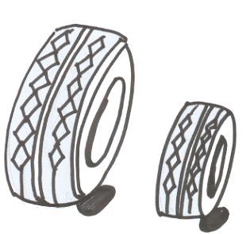
3.當你以兩手指移動的方法找直尺的重心時，為何當你想移動右手時，卻是左手在直尺下面滑動呢？
(1)因直尺太滑了 (2)因右手承受的重量較多
(3)因左手承受的重量較多 (4)因思緒錯亂了
4.物體的大小如果改變了，那麼它的重心是否
會隨著改變呢？
(1)會 (2)不會 (3)不一定
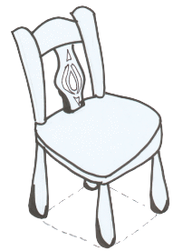
5.你的兩腳所圍成的面積，對於平衡狀況來說，可以稱為什麼？
(1)表面積 (2)投影面積
(3)截面積 (4)支承底面
6.物體的重心要位在支承底面的什麼地方才不致於會產生轉動傾倒現象 ?
(1)後面 (2)右邊
(3)下面 (4)正上方
魔法課程八： 哈利波特旋轉盤
魔法道具：健身扭腰旋轉盤 × 1、小礦泉水瓶 × 2。
魔法實驗： 準備一個健身扭腰旋轉盤和兩瓶裝滿水的小礦泉水瓶，兩手各拿一瓶礦泉水，站上旋轉盤，並張開雙手平舉，叫一位同學幫忙推其中一隻手臂，以轉動你的身體，等轉起來之後，迅速縮回手臂，看看會有什麼情況發生。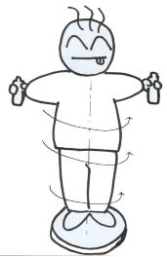 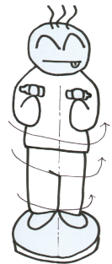

魔法講述：回想看看你是否曾經在電視上看過花式溜冰選手，他們會
將手臂張大後再縮回手臂，好讓身體能快速地轉圈圈。
魔法講述：這時可能會有的人會覺得好奇，想知道為什麼，但先不要跟大家說，以引發他們的好奇心及求知慾，並叫他們先去把問題錦囊簿寫一寫，並互相討論一下，利用這個時間下課休息一下，待會就會跟大家來解釋說明為什麼，即對一下你寫的答案對不對喔。
魔法問題：
1.當你站在旋轉盤轉動起來之後，若你要使轉速變快該用下列何種方法 ?
(1)跳一跳 (2)蹲下去 (3)把平舉的雙手縮回來
(4)增加身體重量
2.為何站上旋轉盤時，要多拿兩瓶礦泉水在手上呢 ?
(1)增加重量 (2增加體積 (3)增加負擔 (4)增加穩定性

魔法課程九： 哈利波特進階魔法
魔法道具：黏土 × 1、直尺 × 1、雨傘 × 1、塑膠鎚 × 1。
魔法實驗：再拿起直尺立在手指上，觀察看看當直尺向前倒時，你會如何處理；而當直尺向後倒時你又會如何處理？當你發現直尺向前傾斜一段距離後，你的手也能夠移動相同的距離救回直尺嗎？
魔法講述：在經過之前的這一連串遊戲實驗之後，相信你們都對轉動方面的物理有了基本的認識了，而且在先前的關卡遊戲中你們也知道在倒立物體的時候，若增加轉動慣量，倒立物體就不容易因輕微的干擾而發生不穩定、傾倒的現象，就像你加黏土於直尺上的效果一樣。但除了增加轉動慣量之外，你是否還知道有什麼其他的方法能控制倒立物體的穩定性呢？…再倒立某一種物品給學員看，再問大家若當物體向前傾時，你們會如何處理…是不是會自然而然的想將手迅速的向後移動，因為你知道物體會旋轉倒下是因為重心已離開了支承底面正上方，而對轉軸產生了力矩而旋轉，所以你自然的反應會想將手向後移動，造成一個反方向的力矩來維持平衡。但你又是如何得知物體向前傾呢？……傾斜的角度是多少呢？.. 你又該將手向後移動多大的距離，才能救起即將倒下的物體呢？
魔法講述：物體因為對轉軸產生了力矩而發生轉動，所以你必須製造一個反方向的力矩來維持平衡。但你又是靠什麼得知物體傾斜的方向，以及傾斜的角度是多少呢？
魔法講述：怎麼知道物體向前傾斜呢？…………....嗯，對了，就是由眼睛所觀察到的。所以啊，換句話說我們的眼睛若能較敏銳的觀察到物體向哪一個方向偏，及偏的角度為多少，我們就能藉由控制手的移位，給予倒立物體一個適當大小的反方向力矩來保持平衡。
魔法實驗：請指出現場任何一個黑色的物品，並且用手去拿取物品或輕輕的推一推它。
魔法講述：為什麼你知道要去指出的東西為什麼顏色？你是用什麼來
找出黑色的物品呢？你又是如何知道你所指的東西就是黑色的呢？是什麼驅使你的手去拿取物品或推物品呢？
魔法講述：有一些公共設施及學校的洗手台，你並不需要用手旋轉水龍頭來開水，只要你伸手到水龍頭底下，它就能感測到你的手的靠近而自動給手。又例如你去醫院量體溫時，醫生或護士小姐會拿耳溫槍在你的耳朵一放，就能很快的量到你的體溫，並在耳溫槍的面板上顯示出你的體溫為多少。你們知道這些功能的名稱嗎？
魔法講述：想一想你是如何控制電腦的，而電腦又是如何得知你想做什麼而給予正確的顯示及工作呢？
魔法講述：眼睛所觀察到的偏移，又是如何的去告訴手要做什麼動作呢？………………….. 其實這中間需要有一個具有判斷功能的媒介物來處理，它就是我們的大腦中樞，它能將眼睛所看到的訊息做分析及思考判斷，在得知偏移訊息之後告訴手應該做出什麼動作，移動多少距離來修正偏移量，就好比電腦的CPU一樣能夠接收指令及執行動作。設想如果我們的眼睛能觀察到物體偏移的角度距離越小的話，那我們就能傳達較精細準確的資訊給大腦做分析處理的工作了。而我們又可以把眼睛稱為感測器，故名思義就是專門作負責感應、測量的接收工作。在我們的生活中也有許多類似眼睛一般的感測器，有一些公共設施及學校的洗手台會加裝光線感測器，你並不需要用手旋轉水龍頭開水，只要你伸手到水龍頭底下，它就能感測到你的手靠近而自動給手，這種以光線偵測物體的為光感測器。又例如你去醫院量體溫時，醫生或護士小姐會拿耳溫槍在你的耳朵一放，就能很快的量到你的體，這種功能為溫度感測器。當大腦分析處理完由眼睛所接收到的訊息之後，就會命令控制手去做改善處理的動作；如果眼睛能偵測到很小且精確的偏移距離，相對的手也要給予一個反方向精確的移位控制才行。既然手是經由大腦所控制而產生動作的話，我們可以稱它為制動器。也就是說被控制而作動作的器具。在我們生活上同樣有很多東西擔任制動器的角色，例如電腦螢幕所呈現的各種視窗影像，就是由電腦控制處理之後，將我們所想要的視窗秀出來的呀。又例如家裡的電動門，當你按下開關時，是經由馬達的帶動，才將鐵門拉起或放下，所以馬達也能叫做制動器。
魔法實驗：找一位同學拿一把直尺在你手掌的上方，當他放開直尺後，試著用食指跟大拇指接住掉落的尺，看看最後你捏住的刻度為多少。並跟別人比比看誰接到的速度比較快。
魔法講述：想一想為什麼每個人接住直尺的時間會不一樣呢？
魔法講述：想一想你的眼睛能看到多麼小的東西或是多麼遠距離的東西？而你的手一次可以移動多小的距離呢？
魔法講述：如果你能較快接住直尺的話，就表示你從偵測到物體已掉落到傳遞訊息給大腦作分析判斷，再令大腦控制手去做接的動作，這反應時間若越短，也就是說靈敏度越好。所以我們若可以改善我們的眼睛、大腦及手的靈敏度，那我們也可以好好的控制倒立物體，使它能站立的穩定、較長久，能改進的方法就只得多多的練習囉。
魔法講述：在倒立物體的時候，當物體發生傾斜，我們可以看得出來他傾斜的速度會隨著角度變化越大，而掉落速度越快，所以我們可以把這個變化的速度稱為角加速度。而倒立的物體若因外界的干擾及手的抖動會使重心離開支承底面正上方產生力矩使物體傾斜，且傾斜速度會越變越快。
且若由鎚頭在下變成鎚柄在下時，轉動慣量會變大，旋轉就會變慢，也就是說角速度的變化較小，也可以說角加速度較小。當我們有了這些基本概念之後，我們可以把力矩、轉動慣量、角加速度寫成一個通式：
$$τ=I×α$$
$τ$就是力矩，而Ｉ就是轉動慣量，那α呢，當然就是角加速度囉！而我們又知道角加速度就是意指著物體由某一角度變化到某一角度的角速度變化量，所以α既然等於角速度對時間的變化量，我們可以把式子再寫成：
$$τ=\frac{d(I×ω)}{\text{dt}}$$
而$ω$呢就是所謂的角速度囉。t呢就是時間。寫成$d(I×ω)$及$\text{dt}$，是代表著它們為變化量的意思。
所以若物體偏轉的角度相同的話，角加速度較小，或角速度變化量較小的，所須的時間會較久，所以我們就能有較長的時間來觀察並作出反應動作以修正偏轉的角度量。
魔法問題：
1.當倒立的物體有向前傾倒的傾向時，你該將手把哪一個方向移動才能讓它保持平穩 ?
(1)後方 (2)前方 (3)左方 (4)右方
2.人體的耳朵若能聽到很細微或是很遠的地方傳來的聲音，表示耳朵的什麼性能很好 ?
(1)反應好 (2)靈敏度好 (3)適應能力好 (4)選擇性好
3.眼睛、手及大腦，何者同時具有分析及判斷的功能呢 ?
(1)眼睛 (2)手 (3)大腦 (4)都沒有

魔法課程十： 哈利波特V.S花式溜冰選手
魔法道具：旋轉盤 × 1。
魔法實驗：再站上旋轉盤上，這一次手上不要拿任何的東西，看看你的旋轉速度變化跟手上拿瓶礦泉水有何不同呢？
魔法講述：之前我們有說過關於 $τ=I×α=\frac{d(I×ω)}{\text{dt}}$ 的公式，那你們知道什麼時候力矩（$τ$）會等於零嗎？第一種情況是要轉動慣量（Ｉ）為零，則力矩（$τ$）會為零；第二種情況是角加速度（$α$）為零；第三種情況是$d(I×ω)$為零。而$d(I×ω)$可以寫成$I_{2}×ω_{2}−I_{1}×ω_{1}$。而$(I×ω)$我們可以把它命名為角動量，若角動量越大，就表示物體轉動的程度越激烈，越難使其停下來。假設人站在旋轉盤上轉起來之後，旁邊的人若不要再幫忙施力，且忽略旋轉盤的摩擦，我們可以說此時旋轉中的人所受到的外力矩為零。所以式子可以寫成$I_{2}×ω_{2}=I_{1}×ω_{1}$。所以若左邊式子的$I_{2}$變大，則$ω_{2}$必須隨著變小，如此才能等於右邊的式子。
魔法講述：花式溜冰表演者會先張手伸腿，之後再迅速的縮回雙手及抬起的腳，並將手往上伸，造成高速的旋轉。在其它的體操運動項目裡，跳水運手在甲板跳起之後會做手抱膝的動作，將自己的身體從直的縮成一團，以便在落水之前造成更多次的旋轉動作。而在我們平常走路時腳是打直的，一旦我們跑步時，會自然的大幅度彎曲雙腳，如此才能跑得較快。
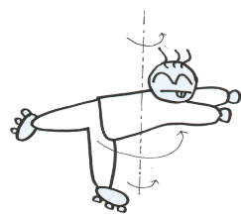
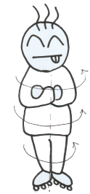

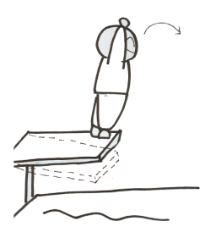
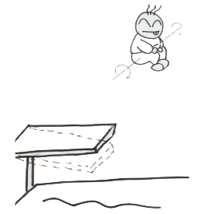

魔法問題：
1.若一個在旋轉中的物體，你想讓它轉速變快，你該選擇如何做呢 ?
(1)增加轉動慣量 (2)增加重量 (3)減少轉動慣量
(4)沒有辦法
2.為什麼你跑步的時候，腳會呈彎曲狀態 ?
(1)比較好看 (2)能減少轉動慣量 (3)怕踩到褲管
(4)能增加轉動慣量
3.我們可以把轉動慣量跟角速度的乘積稱為什麼 ?
(1)線動量 (2)角動量 (3)力矩 (4)摩擦力
魔法課程十一： 哈利波特的戰鬥陀螺
魔法道具：陀螺 × 1、硬幣 × 1、飛盤× 1、籃球× 1、棒球× 1、陀
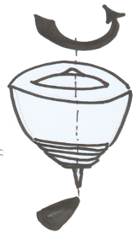
螺儀 × 1、腳踏車 × 2、呼啦圈 × 1、
書本 × 1。
魔法實驗：如果你會打陀螺的話，想辦法讓陀螺在地上轉動起來；如果你不會打陀螺沒關係，拿起一枚硬幣將其立著後用手指彈它一下讓它在桌子上轉起來。
魔法講述：你知道為什麼陀螺或硬幣在旋轉時能夠穩穩的站著而不倒下嗎？而當它不轉動時你就無法讓它立著很久，這是為什麼呢？想一想當你在丟飛盤的時候，是不是會用手挽的力量甩出飛盤，讓飛盤飛的很遠，在空中停留的時間長一點。
魔法講述：之前有說過轉動的物體會產生角動量，而角動量其實是有方向性的，請舉起你的右手，五指打開，假設飛盤是水平方向逆時針的旋轉飛出去，那麼請將四指合起來，作出一個「一度讚」的手勢，而現在你的大拇指所指的方向就是角動量的方向了。
魔法講述：角動量有一個特性，就是當角動量越大時，要改變它的方向就必須出更大的力量才行，這也就是轉動物體的一種特性，我們稱之為定軸性原理，所以在不改變物體轉動慣量之下，我們必須提高轉動速度，如此就能使旋轉中的物體保持原來的轉動方向，而不至於受到小小的干擾就失去穩定性。子彈也是利用利用高速旋轉才能保持穩定的飛行路徑，進而擊中目標。投籃球以及投棒球也是如此。而在飛機上有一種東西叫做陀螺儀，它能靠著高速的旋轉來保持原來的指向，如此當飛機發生偏轉時，就能知道偏轉多少角度，來作應有的修正程序。
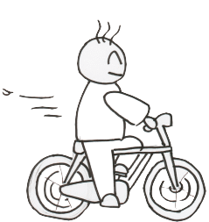
魔法實驗：準備一台腳踏車，出發之後腳只能踏腳
踏板一次就不能再踏了，看看你能維持多久而不掉落。
魔法講述：當腳踏車輪子有一定的轉動速度時，就能保持穩定的行進，但是若轉速變得太慢，你就不能操控好腳踏車，最後就只好放下其中一腳了。
魔法實驗：拿起呼啦圈，看看你能不能讓呼啦圈倒著走。再拿起書本或是籃球在手指上旋轉，試著不讓它掉落。
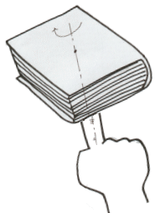
魔法講述：呼啦圈也是因為轉速的關係而能不倒
下。若你要讓一顆籃球或書本停在單隻手指上，還能一邊行進幾乎是不可能的，但若你讓它轉動起來的話，你愛怎麼動就怎麼動。
魔法講述：希望你能把今天我所教你的東西去教其他人，讓大家都知道轉動的世界是多麼的有趣！
魔法問題：
1.下列哪一種東西不是靠著轉速來增加穩定性？
(1陀螺 (2)脫水機 (3)籃球 (4)雲霄飛車
2.因為轉速而使物體較穩定的情況，我們把它稱為什麼 ?
(1)定軸性 (2)方便性 (3)可靠度 (3)靈敏度
3.下列何種方法不能增加陀螺轉動時的穩定性呢 ?
(1)提高轉速 (2)增加重量 (3)讓陀螺變胖一點
(4)讓陀螺變高一點
4.要判斷角動量的方向我們需使用下列何種方法 ?
(1)右手定則 (2)左手定則 (3)兩手定則
(4)角動量無方向性
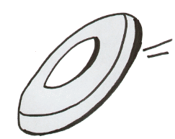
5.用手挽大力甩出，我們可以說增加了飛盤的什麼 ?
(1)轉動慣量 (2)重量 (3)角加速度
(4)角速度
魔法課程十二： 靈機再動的哈利
魔法問題：
1.有一天哈利的老師叫他去拿取魔法石給她，如果你是哈利的話，你能不能將下圖中的A到E填入下列適當的字詞。
(字詞有：大腦、魔法石、手、眼，拿取)
A.
B.
C.
D.
E.

1
3
A

B

C

D

E

2
4
5

2.若上題你已填好，請再將上圖1到5填入下列適當的字詞。
(字詞有：分析判斷思考記憶、擷取訊息、輸出控制、輸入訊息、產生動作)
1.
2.
3.
4.
5.

3.若你已完成上面兩題，你能不能自己畫一個圖來說明表達出在倒
立物品時的控制流程圖。

4.若你已經畫好第3題的控制圖，請再思考看看當你發現倒立物品發生偏移後，你的手因靈敏度的關係無法給予準確的修正值，這時候有什麼解決的辦法，請試著表達畫在上圖空白處。
魔 法 解 答
魔法課程一：
答案：4，1
魔法課程二：
答案：2，2，2，4
魔法課程三：
答案：3，3，2，3，4，2
魔法課程四：
答案：2，4，4
魔法課程五：
答案：4，3
魔法課程六：
答案：3，1
魔法課程七：
答案：2，2，2，3，4，4
魔法課程八：
答案：3，1
魔法課程九：
答案：1，2，3
魔法課程十：
答案：3，2，2
魔法課程十一：
答案：4，1，4，1，4

魔法課程十二：
答案：1.
- 眼
- 魔法時
- 大腦
- 手

拿取
2.
  - 擷取訊息
  - 輸入訊息
  - 分析判斷思考記憶
  - 輸出控制
  - 產生動作

